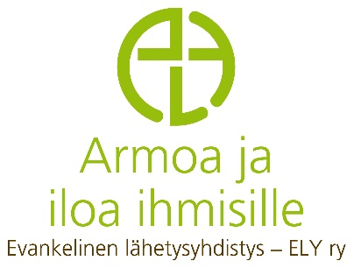 YSTÄVÄKIRJE 1-2 – 2020

” Heittäkää kaikki murheenne hänen kannettavakseen, sillä hän pitää teistä huolen”. 1Piet.5:7
Hyvät nimikkoseurakunnat, ystävät ja työn tukijat!
Viime sunnuntain aiheena oli Jumalan huolenpito ja se onkin ollut työssäni alkumetreiltä lähtien nähtävissä. Huhtikuun alussa minun piti lähteä Viroon, mutta toisin kävi. Viro sulkeutui ja jäin kahdeksi kuukaudeksi Suomen Turkuun. No, oli aikaa soitella Elyn jäsenille, tutustua ja kysellä kuulumisia. Oli kiva soitella ja kuulla kuulumisia.
Vihdoin kesäkuun alussa pakkasin auton ja yhdessä kissan kanssa matkustimme Haapsaluun. Yllättävää oli, ettei mamma tällä kertaa puhellut yhtään, vaan oli aivan hiljaa koko matkan.
Pian oli jo edessä Kullamaan seurakunnassa vaalisaarna ja tulin valituksi seurakunnan kirkkoherraksi. Samalla olen myös Mihklin seurakunnan kirkkoherra. Tuntuu, kuin ympyrä olisi sulkeutunut. Aloitin ensimmäistä kertaa Virossa juuri Mihklin seurakunnassa ja nyt olen jälleen samassa paikassa. Aikaa on ehtinyt kulua jo 26 vuotta. Kesäkuussa käydessäni ensimmäistä kertaa Mihklissä, sain autoni etulasiin kiven, joka teki siihen suuren halkeaman. Ei auttanut kuin vaihtaa lasi. Vaihdoin sen Tallinnassa. Kärsin -250€. Minun vakuutukseni ei korvaa tällaista. Siksi olisikin tärkeää, että valitsee hyvän ja oikean vakuutusyhtiön!
Elokuun alussa oli Mihklissä Pikaveren rukoushuoneen 190 vuotisjuhlat, jossa mukana oli myös piispa Tiit Salumäe sekä lääninrovasti Kaido Saak. Ihmisiä oli ihmeen paljon liikkeellä (60) vaikka juuri oli kielletty kaikki suuret kokoontumiset. Juhlat kestivät koko päivän ja vasta illalla olin kotona jälleen.
Viron uudelleen itsenäistymispäivänä (20.8.) teimme bussiretken Riikaan yhdessä Haapsalun ja Kullamaan seurakuntien kanssa. Kävimme aluksi Viron lähetystössä, sitten ruokailimme ja kävimme Riikan tuomiokirkossa ja tutustuimme vanhaan kaupunkiin. Illalla olimme takaisin. Koko päivän oli hyvä ja kaunis ilma. Bussissa oli 42 ihmistä, joten bussi oli melko täysi. Bussi oli 48 paikkainen. Meillä oli mukana oma opas koko matkan ajan. Monet iloitsivat korona kevään jälkeen, että pääsee matkustamaan.
Elokuussa vierailin Ylistarossa, siellä vietettiin Elyn vuosijuhlaa ja messussa oli minun työhön siunaaminen. Juhlissa oli väkeä mukavasti paikalla ja hieno ja suuri kirkko puhutteli. Oli kiva kohdata tuttuja ja tutustua uusiin ihmisiin. Sain kokea, että minut lähetetään ja valtuutetaan kirkon lähettämänä työhön lähetyskentälle. Samoin suuresti iloitsin, että mukana oli nimikkoseurakunnasta Malmilta tullut lähetyspappi Markku Arola. Samoin oli kiva kohdata Ylistaron pappi Jarmo Happonen, joka bändinsä kanssa kierteli Virossa vuosia sitten meidän ” Mida sa veel ootad? eli mitä sä vielä odotat nuortentapahtumassa.
Elokuun lopussa minut siunattiin tehtävään myös Kullamaalla. Siellä oli virkaan siunaamassa Viron kirkon piispa Tiit Salumäe, läänirovasti Kaido Saak ja emeritus kirkkoherra Ants Leedjärv. Messun jälkeen oli kirkkokahvit kulttuuritalolla. Mukana juhlassa Elyn puolelta oli toiminnanjohtaja Antero Rasilainen vaimonsa kanssa. Kiitokset rohkeudesta Antero!!! Illalla vielä vietimme lääninrovastin synttäreitä hänen kotonaan.
Sleyn lähetti Pasi Hujanen ja Narvan pappi Vladimir Batuhtin kävivät kylässä päiväseltään ja toivat Mihklin seurakunnalle maalia, jotta voimme maalata pappilaa. Suuret kiitokset Pasille ja Vladimirille!
Syyskuu on seurakunnissa kiireistä aikaa. Kirjoitamme eri puolelle anomuksia, jotta voisi saada tukea mm. Mihklin pappilan ilmalämpöpumppuun. Talvella olisi mukavaa kokoontua lämpimässä talvikirkossa pappilassa. Toivotaan, että saamme apua.
Syksyn tullessa näyttää jälleen siltä, että Viro sulkeutuu. Tämä tarkoittaa sitä, että täytyy erityisellä varovaisuudella toimittaa jumalanpalvelukset. Toki molemmissa kirkoissa on ollut tilaa yllin kyllin, noudatamme 2+2 sääntöä. Kullamaalla kirkkoon sopii 600 ihmistä ja joka sunnuntai on ollut alle 200 ihmistä kirkossa, joten ei huolta. Tavallisesti on 7-12 ihmistä, joten tilaa vielä on!
Rukousaiheita: * Kiitosaiheena Ylistaron 23.8. messu ja työhön siunaaminen sekä 30.8. virkaan siunaaminen Kullamaalla
Kiitosaiheena Taivaan Isän huolenpito tähän asti!
Syksyn toiminnot seurakunnissa
Syksyn koronatilanne huolestuttava
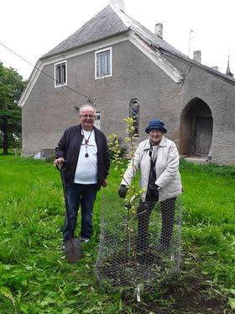
Taivaan Isän Armohoitoon
Kari - Viron lähettinne

Voit tukea työtäni rukouksin ja kätten töin. Myös taloudellinen tuki on tärkeää. Evankelinen lähetysyhdistys – ELY ry:n tilinumero, jonne tuen voi maksaa on
FI28 5114 0220 0343 69 ja viestiksi Kari Tynkkynen, merkitse viestiin myös oma kotiseurakuntasi, kiitos.

Kuvassa Kari istuttamassa pappilan pihalle seurakunnalta lahjaksi saamaansa omenapuuta. Toivo elää!

